Тема «Веселые картинки».
Цель: развитие графомоторных навыков, подготовка руки к письму, развитие воображения, усидчивости, внимательности.

Задание « Повтори узор» перенеси узор на пустые клетки справа.
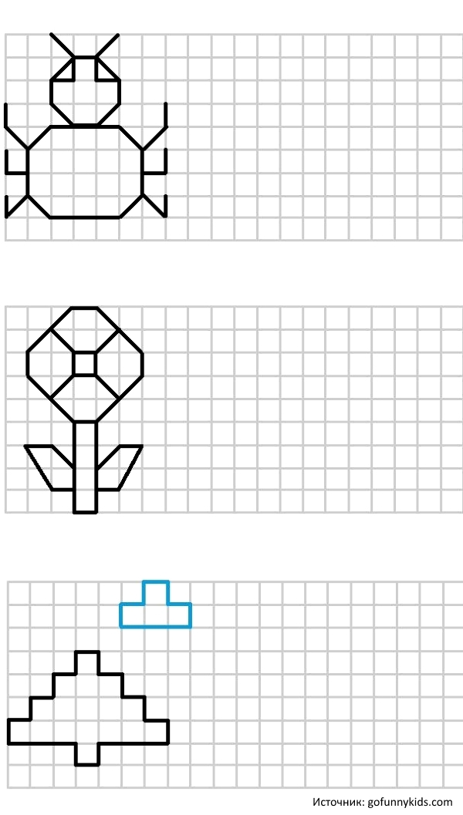

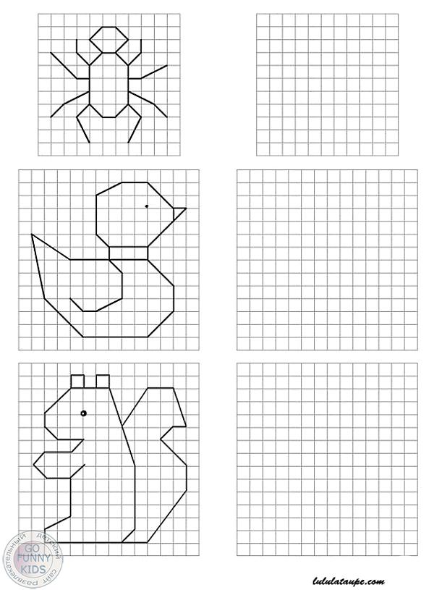

2. «Штриховка». 